Муниципальное автономное дошкольное образовательное
учреждение детский сад комбинированного вида №47 «Ласточка»

142003, Московская область, городской округ Домодедово, город Домодедово, микрорайон Южный,
улица Курыжова, стр. 15б. Тел.: +7 (496) 795-60-24. E-mail: dmdd_dskv_47@mosreg.ru

Методическая разработка (план-конспект)
занятия по конструированию (робототехника)
Тема: «Автобус для робота Гоши»
(для детей подготовительной к школе группы)
Модуль – конструирование (робототехника)



Подготовила: воспитатель
первой квалификационной категории
Е.И. Телешева

г.о. Домодедово
2020г.
Ссылка для скачивания полного пакета материалов к конкурсу:
https://disk.yandex.ru/d/lK3GimOXBvsnPQ?w=1
Актуальность использования ИКТ:
Внедрение ИКТ сегодня является новой ступенью в образовательном процессе. Использование ИКТ на занятиях позволяет перейти от иллюстрированного способа обучения детей к деятельностному, также использование мультимедийных методов и приемов предотвращает утомление детей, повышает результативность. Внедрение компьютерных технологий является новой ступенью в образовательном процессе ДОУ.
Цель:формированиеу детей основ понимания конструкции предмета «автобус», закрепление навыкаопределять последовательность операций при изготовлении «автобуса», закрепление умения работать с образовательным робототехническим конструктором «Технолаб».
Задачи обучения и развития детей:
Образовательные: расширять кругозор по видам транспорта; обучать конструированию ходовой части, использующей при движении четыре колеса, укреплять навыки ориентирования в пространстве, закреплять навык умения различать детали конструктора по их свойствам (по цветы, по длине и т.д.).
Коррекционно-развивающие: развивать мелкую моторику рук, развивать зрительное внимание и память, пространственное воображение, развивать наглядные формы мышления, развивать логическое мышление и внимательность.
Воспитательные: формировать бережное отношение к конструктору, формировать способности оценивать результат своей деятельности.
Здоровьесберегающие: поспособствовать снятию эмоционального и физического напряжения; нормализовать тонуса кистей рук.
Форма занятия: подгрупповая.
Методические приемы:
- Игровой (сюрпризный момент);
- Наглядный (демонстрация видео, анимационная 3D-сборка);
- Словесный (напоминание, вопросы, ответы детей);
- Практический;
- Анализ занятия.
Продукт: автобус.
Необходимый материал и инструменты: игрушечный автобус, мультимедиа система (ноутбук, флеш-карта, экран), образовательный робототехнический конструктор «Технолаб», программное обеспечение R+ Design.
Список литературы и Интернет-ресурсов:
- Методические рекомендации по организации занятий с образовательным робототехническим конструктором, Каширин Д.А., Издательство «Экзамен» МОСКВА 2015
- Рабочая тетрадь для детей старшей группы ДОО часть 1, образовательный робототехнический модуль (предварительный уровень 5-8 лет), учебно-методическое пособие, Каширин Д.А., Каширина А.А. ., Издательство «Экзамен» МОСКВА 2015.
- Интернет-ресурсы для создания видеоролика (электронного письма от робота Гоши) https://www.youtube.com/watch?v=OXqT-CQfKcM, https://www.youtube.com/watch?v=dBTEwEPZdSE.

Ход занятия.
Вводная часть.
Воспитатель: Ребята, посмотрите какою интересную и необычную коробочку нам прислал по почте робот Гоша. Но она почему-то не открывается. Интересно, что же там лежит?... Ой коробочка мне хочет что-то сказать (воспитатель подносит коробку к уху). Ребята, коробочка сказала мне, что она откроется, если вы отгадаете загадку.
Что за чудо – желтый дом.
Окна светятся кругом
Носит обувь из резины,
А питается бензином.
Дети: Это автобус.
Воспитатель: Правильно, молодцы дети. Посмотрите коробочка открывается, а в ней что-то лежит. Что это такое, как вы думаете? (Дети заглядывают внутрь коробки и видят там флеш-карту)
Дети: Это флешка.
Воспитатель: Правильно ребята, это флеш-карта. Наверное, робот Гоша отправил нам электронное письмо. Давайте его скорее посмотрим.
(Дети смотрят видеообращение робота Гоши с просьбой помочь ему сконструировать автобусы, для того чтобы он смог путешествовать по нашей стране со своими друзьями) ссылка на видео: https://youtu.be/uv0MOD3Om3w.
Воспитатель: Дети кого вы увидели в электронном письме?
Дети: Робота Гошу.
Воспитатель: О чем он нас попросил?
Дети: Помочь ему построить автобусы.
Воспитатель: Ребята, мы поможем нашему другу?
Дети: Да, конечно поможем.
Воспитатель: Тогда, дети присаживайтесь за столы, все готово для сбора автобуса. Перед тем как начинать конструировать, давайте разомнем наши пальцы.
Пальчиковая гимнастика.
Это чей там слышен топот,
(пальцы шагают по столу).
На работу вышел робот
(руки сжимаются в кулак)
Мышцы металлические,
(руки попеременно сжимаются и разжимаются в кулаке)
Мысли электрические
(поочереди сжимается и разжимается каждый палец)
Основная часть:
Дети, совместно с воспитателем, рассматривают игрушечный автобус и уточняют его основные составляющие и их количество (четыре колеса, двери, крыша, окна, что находится внутри салона и т. д.), а также вспоминают какие виды транспорта они знают (наземный, воздушный, водный) и какому виду транспорта относится автобус.
Воспитатель: Дети, нам надо вспомнить правила безопасного поведения во время работы с конструктором. При работе с конструктором очень важно следить за деталями, так как они очень мелкие.
Запрещается:
1. Вскрывать самостоятельно батарейный блок.
2. Брать детали в рот.
3. Бросать детали (особенно ЦМ-15, при сильном ударе может сломаться)
Рекомендуется:
1. При моделировании конструкции работать с конструктором только на столе.
2. Перед началом работы с блоком ЦМ-15 необходимо совместно с воспитателем разместить в него 2 аккумуляторные батареи типа ААА(пальчиковые батарейки).
3. Все элементы конструктора хранить в контейнере.
Воспитатель: А теперь давайте вспомним правила соединения деталей и их демонтажа. Основными элементами для крепления конструкции являются заклепки, а для разъединения элементов используется специальный элемент – разделитель.
Практический показ педагогом соединения деталей и их демонтажа.
Далее воспитатель показывает готовую модель автобуса и излагает ход работы. Каждый этап конструирования дети просматривают на экране при помощи программного обеспечения R+ Design(Рисунок 1). Для облегчения зрительной нагрузки у каждого ребенка на рабочем столе находятся технологические карты, где также изображены все этапы конструирования.
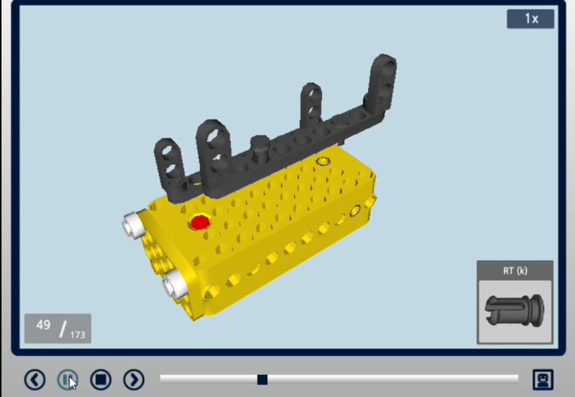 | 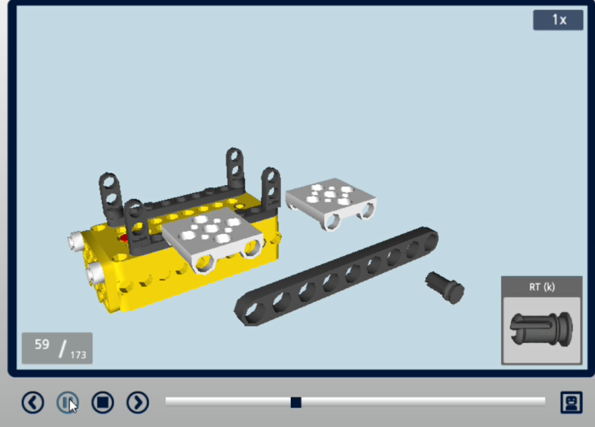
Рис. 1 Снимки с экрана были сделаны во время воспроизведения 3D-анимации по сборке модели «Автобус»
Также в середине основной части работы с детьми проводится гимнастика для глаз, для снятия зрительного напряжения:
Гимнастика для глаз.
Закрываем мы глаза, вот такие чудеса
Наши глазки отдыхают, упражненье выполняют
(дети держат глаза закрытыми)
А теперь мы их откроем, через речку мост построим.
(рисуем «мост» глазами)
Нарисуем букву «О», получается легко.
(круговые движения зрачками глаз)
Вверх поднимем, глянем вниз.
(движения глазами вверх-вниз)
Вправо – влево повернем
(движения вправо-влево)
Заниматься вновь начнем.
Итоговая часть работы:
Воспитатель: Ребята, а сейчас я предлагаю презентовать вам свои работы.
Проходит коллективная оценка работы по следующим критериям:
- Есть ли ошибки в постройке?
- Нравится конструкция автобусов?
Воспитатель: Ребята, вы сегодня хорошо потрудились. Я предлагаю вам нажать на красную кнопку блока ЦМ-15 и отправить наши автобусы в путешествие прямо здесь и сейчас. Наше занятие закончилось. До свидания, дети!
Вывод:Использование ИКТ повысило уровень наглядности на занятии, дало возможность демонстрации технологии сборки модели в более доступном восприятии, что позволило организовывать одновременно детей, обладающих различными способностями и умениями, также позволило обеспечить положительную мотивацию у детей. В результате этого повысилось качество усвоения нового материала, увеличился объем выполняемой работы на занятии.

